https://lh3.googleusercontent.com/_QiDuxtiXY85_P_E-95-YTgctAVIco--wgZPH9olsH_Kt25PIh4PcUphjLUS2uNwEXFd3dE8GOA80B7Mrh32jEFlXpgSP1tl3_TNBoDRNQ5i65oY54yqXCXieYYCT-FnHhsDots

**ĐỀ THI THỰC HÀNH**

**MODULE 5: WEB FRONT-END DEVELOPMENT**

**BOOTCAMP JAVA**

**Thời gian làm bài: 120 phút**

Xây dựng hệ thống quản lý bệnh án của các bệnh nhân tại bệnh viện XYZ. Hệ thống bao gồm các chức năng sau:

Sử dụng Bootstrap, Angular, Json(sử dụng file db.json kèm theo để làm service backend) để thực hiện yêu cầu Quản lý bệnh án của bệnh nhân như sau:

**Yêu cầu 1:** Thiết kế màn hình và hiển thị thông tin bệnh án lấy được từ backend service bao gồm:

- Mã bệnh án (Mã bệnh án là id của bệnh án nằm trong file db.json)

- Mã bệnh nhân (Mã bệnh nhân là id của bệnh nhân nằm trong file db.json)

- Tên bệnh nhân

- Ngày nhập viện

- Ngày ra viện

- Lý do nhập viện

- Phương pháp điều trị

- Bác sĩ điều trị

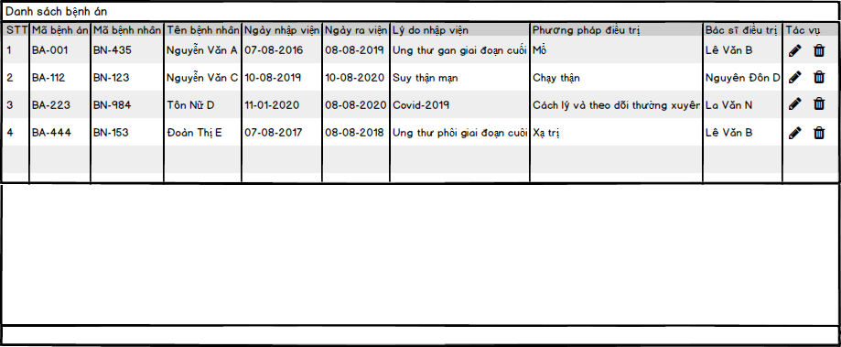

**Yêu cầu 2:** Khi người dùng click vào nút sửa tại mỗi dòng của thông tin bệnh án thì hệ thống sẽ hiển thị màn hình sửa thông tin bệnh án như sau:

- Khi màn hình sửa hiển thị thì các thông tin hiện có của bệnh án cần sửa sẽ được hiển thị lên màn hình sửa.

- Khi người dùng thực hiện chỉnh sửa thông tin Bệnh án, thì các thông tin phải thỏa mãn các điều kiện ràng buộc sau:

* Mã bệnh án, Mã bệnh nhân không cho phép chỉnh sửa.
* Tên bệnh nhân không chứa ký tự số.
* Ngày nhập viện, ngày ra viện phải sử dụng datepicker theo định dạng dd-MM-yyyy. Kiểm tra ngày nhập viện phải trước hoặc bằng ngày ra viện.
* Tất cả các trường đều bắt buộc nhập.
* Khi người dùng nhấn nút Sửa thì tất cả các thông tin vừa chỉnh sửa sẽ được cập nhật và quay trở về màn hình danh sách thông tin bệnh án sau khi chỉnh sửa.
* Khi người dùng click button “Trở về danh sách” thì sẽ hiển thị lên popup để confirm.

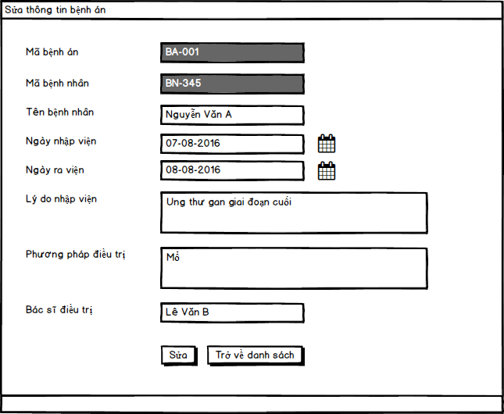

**Yêu cầu 3:** Khi người dùng click button Xóa từ màn hình danh sách trên mỗi dòng thông tin bệnh án thì hệ thống sẽ hiển thị popup để confirm xóa với nội dung “Bạn có muốn xóa thông tin bệnh án **BA-123** hay không?” (với BA-123 là mã bệnh án).

Nếu người dùng chọn “Có” thì hệ thống sẽ xóa thông tin bệnh án vừa chọn và quay lại màn hình Danh sách bệnh án sau khi xóa.  
**- Lưu ý:** Không được sử dụng confirm ở JavaScript.

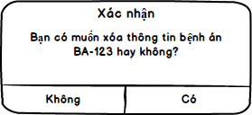

**Thang điểm:**

|  |  |  |
| --- | --- | --- |
| **Yêu cầu** | **Nội dung** | **Điểm** |
| 1 | Hiển thị được danh sách bệnh án | 20 |
| 2 | Sửa được thông tin bệnh án không có ràng buộc | 20 |
| Thực hiện được các ràng buộc khi sửa thông tin Bệnh án | 15 |
| 3 | Xóa thông tin Bệnh án | 20 |
| Có confirm khi chọn Xóa thông tin Bệnh án | 5 |
| 4 | Giao diện đẹp | 10 |
| 5 | Mã sạch | 10 |